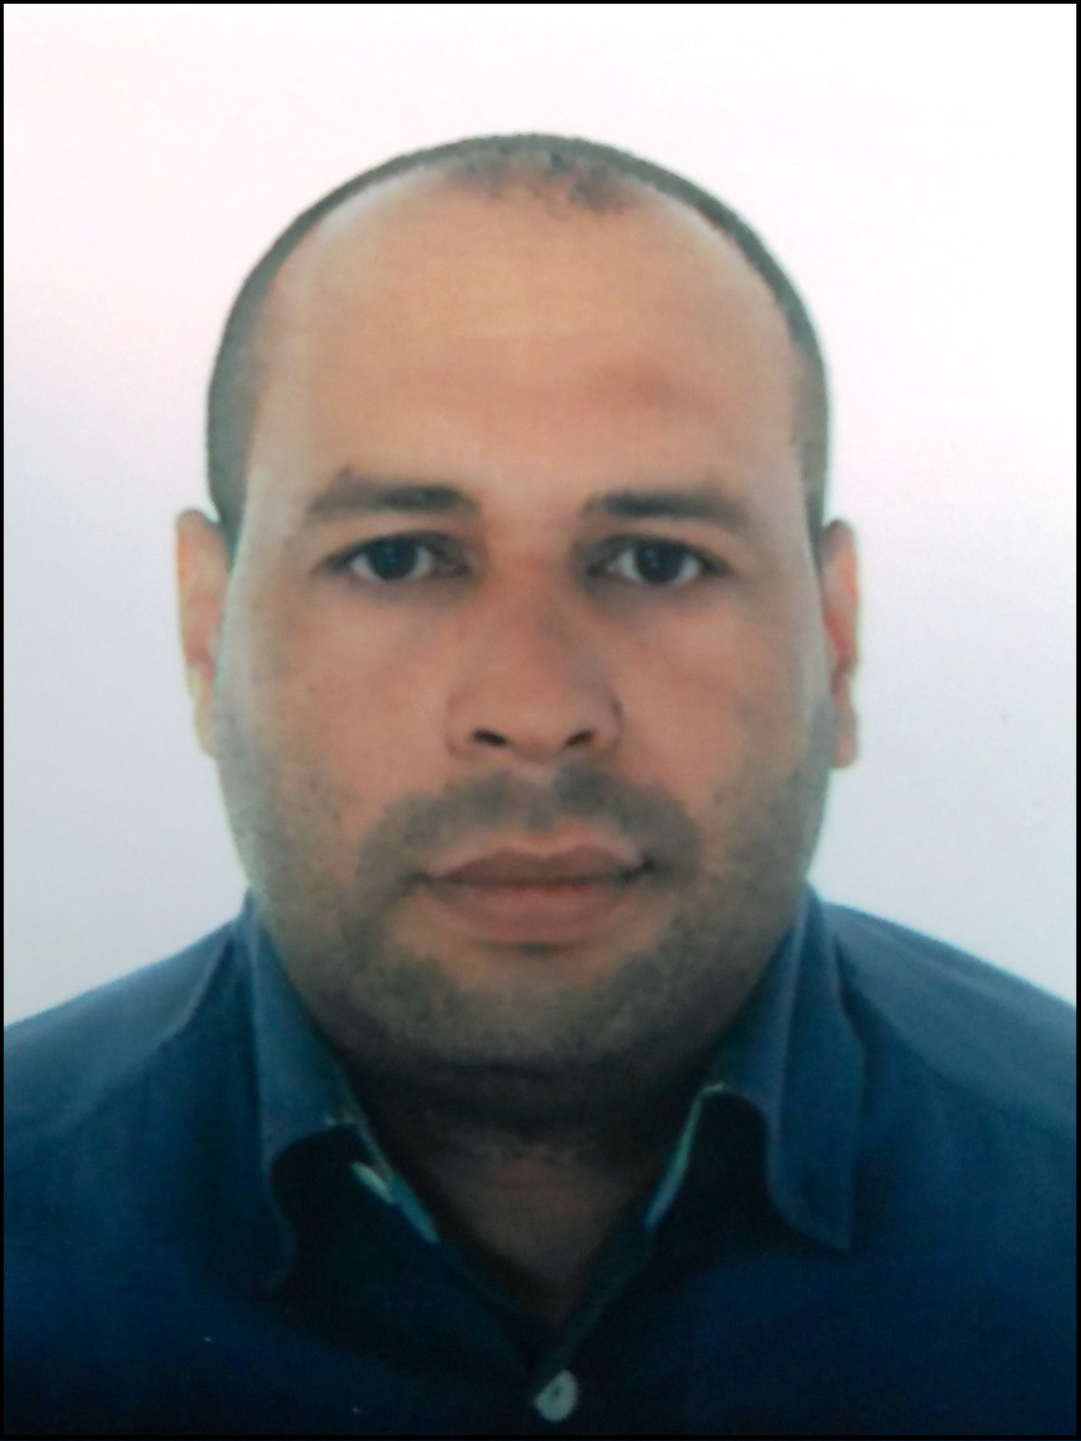
Marcelo Aparecido Mangabeira

Brasileiro, Casado, 41 anos
End: Rua Pres. Emilio G Médici, 1332 – Jardim Veneza – Cascavel – PR
Telefone: (45) 99901-1158 / E-mail: eng.mangabeira@hotmail.com

objetivos

- Técnico em Segurança do Trabalho;
- Motorista Instrutor.

FORMAÇÃO

- Graduado em Engenharia de Produção Agroindustrial - UNIPAN, conclusão em 2009.
- Técnico em Segurança do Trabalho. SENAI - conclusão em 2001.
EXPERIÊNCIA PROFISSIONAL

- 2016-2017 – Sindconvenios Medicina e Segurança do Trabalho
Cargo: Técnico em Segurança do Trabalho.
Principais atividades: Prestar assessoria e consultoria em Segurança do Trabalho para diversas empresas, realizando Levantamentos, elaboração e acompanhamento de PPRA, PCMAT, LTCAT e MAPA DE RISCO, bem como auxilio no PCMSO. Coordenação de Técnicos de Segurança e Estagiários, bem como treinamento para novos técnicos de segurança do trabalho. Emissão de PPP. Aplicação de treinamentos de integração, bem como CIPA e demais treinamentos de segurança do trabalho, para funcionários de diversas empresas credenciadas.

- 2016 - 2016 – A. V. K. Impermeabilizações Ltda
Cargo: Engenheiro de Produção.
Principais atividades: Engenheiro de Produção de Obras, realizando vistorias nas Obras; Verificar a andamento da produção das Obas; Controle de Qualidade dos serviços; Promover a segurança do trabalho de toda a empresa; Gestão de Meio Ambiente. Aplicação de Programas 5S, ISO 9000, ISSO 14000 e OHSAS 18000. Aplicação de treinamentos de segurança do trabalho, para funcionários próprios e terceiros. Elaboração de PPRA, PCMAT e LTCAT.

- 2015-2015 – MKA Construção e Gestão de RH (período da Obra – sete meses)
Cargo: Técnico em Segurança do Trabalho.
Principais atividades: Promover a Segurança do Trabalho em obras de Construção Civil. Levantamentos, elaboração e acompanhamento de PPRA, PCMAT, LTCAT e MAPA DE RISCO, bem como auxilio no PCMSO. Conferencia de documentação de registro de trabalho e ASO dos funcionários próprios e terceiros que para realizar atividades na Obra. Aplicação de treinamentos de integração, CIPA, bem como demais treinamentos de segurança do trabalho, para funcionários próprios e terceiros. Coordenação de dois Técnicos de Segurança e um Estagiário.

- 2012-2014 – Assessoria e Consultoria (Trabalho autônomo)
Cargo: Técnico em Segurança do Trabalho (Consultor).
Principais atividades: Vender e implantar programas de segurança do trabalho (PPRA, PCMSO, PCMAT, PGR); Treinamento de Segurança do Trabalho, Combate a Incêndio e CIPA.

- 2007-2011 – Brasplac Industrial Madeireira Ltda (Fabricação de compensado)
Cargo: Técnico em Segurança do Trabalho.
Principais atividades: Promover a segurança do trabalho de toda a empresa. Gestão de Meio Ambiente, Inspetor de Qualidade (implantando programas de 5S, ISO 9000, ISO 14000 e OHSAS 18000), Apoio a Gerência de produção (na programação e controle da produção; ações corretivas e preventivas; Controle de manutenção corretiva e preventivas das máquinas e equipamentos); Logística e distribuição; Aplicação de treinamentos para os colaboradores.

- 2006-2007 – Assessoria e Consultoria (Trabalho autônomo)
Cargo: Técnico em Segurança do Trabalho (Consultor).
Principais atividades: Vender e implantar programas de segurança do trabalho (PPRA, PCMSO, PCMAT, PGR); Treinamento de Segurança do Trabalho, Combate a Incêndio e CIPA.

- 2003-2005 – Kade Engenharia e Construção Ltda (Construção Civil)
Cargo: Técnico em Segurança do Trabalho.
Principais atividades: Técnico em Segurança do Trabalho em obras de Construção Civil. Levantamentos, elaboração e acompanhamento de PPRA, PCMAT, LTCAT e MAPA DE RISCO, bem como auxilio no PCMSO, em empresas de diversos ramos de atividades como: cerealista, nutrição animal e fertilizantes. Participação na obtenção de Certificação, num processo de sistema de gestão integrada ISO-9000 / OHSAS 18000.

- 2001-2003 – Assessoria e Consultoria (Trabalho autônomo)
Cargo: Técnico em Segurança do Trabalho (Consultor).
Principais atividades: Vender e implantar programas de segurança do trabalho (PPRA, PCMSO, PGR); Treinamento de Segurança do Trabalho, Combate a Incêndio e CIPA.

- 1995-2001 – Exército Brasileiro-15º Batalhão Logístico
Cargo: Fiscal Administrativo (Militar Temporário do Exercito).
Principais atividades: Controle de entrada e saída de materiais e suprimentos, utilizando os programas SICOPAT e SISCON, da 4ª Seção/Fiscalização Administrativa do 15º Batalhão Logístico.

QUALIFICAÇÕES E ATIVIDADES PROFISSIONAIS

- Curso de Instrutor de Trânsito – Trânsito Fácil - 2017.
- Curso de Perito e Assistente Técnico em Insalubridade e Periculosidade – TREINARE - 2014.
- Curso de NR-12 – Análise de Risco e Inventário de Máquinas – TREINAMENTOS TST - 2014.
- Curso de AutoCAD 2D – HARPA INFORMÁTICA - 2013.
- Controle da Insalubridade – AMBIENTEC - 2013.
- Curso de Introdução ao Meio Ambiente Industrial – AMBIENTEC - 2008.
- Cursos de Informática: Windows, Excel, Word, PowerPoint e Internet – UNIPAN - 2006.

INFORMAÇÕES ADICIONAIS

- Disponibilidade de início imediato;
- Disponibilidade para viagens.
- CNH – Categoria AE.

